Wenn die Börse schwankt - lass sie schwanken
Liebe Investoren, liebe Freunde des smarten und fairen Anlegens,
von verschiedenen Seiten wurde ich zu einer Einschätzung der gegenwärtigen Kapitalmarktturbulenzen gebeten. Gerne komme ich diesem Wunsch nach:
Zu dem Corona Virus kann ich wahrscheinlich nicht mehr viel beitragen, als was jeder aus den Medien entnehmen kann – daher nur ein kurzer Überblick über die ökonomischen Konsequenzen für alle die sich nicht ständig mit der Wirtschaft befassen.
- Corona scheint wie eine Grippe zu sein, nur etwas gefährlicher
- Wir kennen das Virus allerdings nicht – es herrscht große Unsicherheit. Daraus resultiert bei vielen eine große Verunsicherung. Es besteht das Risiko von Aktionismus.
- Während die Grippe-Erkrankung von 10 Menschen an einer (Groß)veranstaltung akzeptiert würde, hätten die Ausrichter der gleichen (Groß)veranstaltung ein Problem, wenn nur ein Mensch am Corona-Virus erkrankte.
- Unternehmer, die von ihren Angestellten verlangen, zur Arbeit zu kommen riskieren nicht nur deren Missmut, sondern auch einen beträchtlichen Imageschaden, sollte sich auch nur eine - harmlos verlaufende – Infektion herausstellen.
- Es gilt das ultimative „Gesundheit vor Profit“ – egal was die Konsequenzen sind.
- Die Unsicherheit und Verunsicherung sowie der eine oder andere Aktionismus haben realwirtschaftliche Auswirkungen mit Konsequenzen für Unternehmensgewinne und damit die Börsen.
- Es kommt zu Nachfrageausfällen: Reisen und Autokäufe etc. fallen aus, bzw. werden verschoben. Und zu Angebotsschocks – Unternehmen können ihre Produkte mangels Mitarbeiter (derzeit nur in China, aber später auch im Rest der Welt) oder Vorprodukten (derzeit vor allem aus China) nicht anbieten.
- Aufgrund der beiden Schocks besteht die Gefahr, dass es zu einer Rezession kommt: Autobauer entlässt Mitarbeiter, dieser verzichtet auf Ferienreise, Reisebüro entlässt Mitarbeiter, diese kauft keine Blumen mehr ein usw.
- Bei Unternehmen, die dem Angebots- und/oder Nachfrageschock am stärksten ausgesetzt sind, besteht die Gefahr, dass sie Cash-Flow Probleme bekommen und eventuell Konkurs anmelden müssen.
- In dieser Situation hat die Zinspolitik keine Wirkung und die Fiskalpolitik nur eine sehr eingeschränkte. Dennoch sieht es danach aus, als ob Nationalbanken und Politiker „Gewehr bei Fuß stehen“, um ja auch ihren Teil (zur Beruhigung) beizutragen.
- Wichtig ist, dass Kreditgeber, Steuerbehörden, Mieter und sonstige - auf die Unternehmensliquidität Einfluss nehmende - Akteure besonnen handeln. Die bisherigen Erfahrungen stimmen hoffnungsvoll.
- Sowie China Auslöser des Virus und der Panik war, wird es auch entscheidend zum Ende beitragen: Zum einen im Verlauf der Epidemie und der Erkenntnis über das Verhalten des Virus. Dazu gibt es eine sehr gute – unabhängige - Internetseite www.worldometers.info/ Es zeigt sich, dass die Ansteckungen zurückgehen.
- Zum anderen – und das ist meine Prognose – in dem Verhalten der Behörden. Denn genauso radikal und effektiv die Behörden Gegenden abriegeln und Unternehmen verbieten, ihre Produktion wieder aufzunehmen, wird die Politik per Order Mufti wieder Normalität herstellen, sobald absehbar ist, dass das Virus nicht viel schlimmer ist als eine Grippe.
- Aus meiner Sicht wäre es schön, wenn auch die europäischen Behörden ähnliche Empfehlungen abgäben, an denen sich die Unternehmen orientieren können. Denn es mag für ein einzelnes Unternehmen aus Imagegründen sinnvoll sein, kein Risiko einzugehen. Wenn dies alle machen, führt es allerdings zur ökonomischen Problemen.
Auswirkungen auf die Aktienmärkte
Offensichtlich führt das Corona Virus zu starken Auswirkungen an den Aktien- und Anleihenmärkten. Die Aktienmärkte in aller Welt sind zwischen 10 und 15 % zurückgegangen und langlaufende sichere Anleihen sind um rund 3 % gestiegen. Nun stellt sich die Frage, ob die Aktienmärkte über- oder untertreiben. Eine erste Orientierung gibt folgende Graphik:

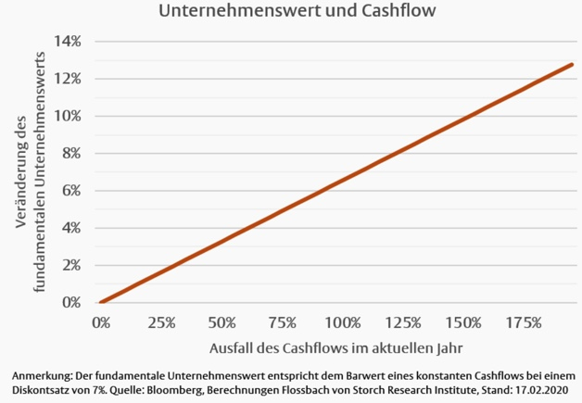

Die Graphik zeigt den Unternehmenswert in Anhängigkeit von dem Geschäftsverlauf. Dabei wird vereinfachend davon ausgegangen, dass das Unternehmen für einen gewissen Zeitraum überhaupt keine Einnahmen hat, aber in den nachfolgenden Jahren wieder genauso viel wie vorher. Z.B. führt der vollkommene Zahlungsmittelausfall für ein Jahr zu einem rund 6 % niedrigerem Unternehmenswert. Die gegenwärtigen Kursverluste unterstellen also einen „Unternehmens-Shut-Down“ von 1,75 Jahren. Dies erscheint als Konsequenz für die direkten Konsequenzen des Virus‘ übertrieben.
Warum kommt es dann zu so hohen Kursverlusten? Der Grund liegt in einem weitgehenden Käuferstreik bei gleichzeitigem institutionell ausgelösten Abgabedruck. Denn die Käufer fordern angesichts der erhöhten Unsicherheit eine höhere Risikoprämie, d.h. sie sind nur zu viel tieferen Kursen einstiegswillig. Gleichzeit führen die vielen prozyklischen Wertsicherungsmandate zu mechanistischen Verkäufen – ohne dass eine neue Information auf den Markt kommt.
Es kann also sehr gut sein, dass die Börse noch weiter einbricht. Dies insbesondere, wenn Horrorszenarien von dem „vollkommenen Zurückdrehen der Globalisierung“ und damit langfristig verbundenen Wohlstandverlusten die Runde machen. Aber auch real besteht die Gefahr, dass bei einer weiteren Ausbreitung des Virus und der Verunsicherung Unternehmen – aus mehr oder weniger vernünftigen Vorsichtsgründen - Aktivitäten zurückfahren. Die Möglichkeit einer dann länger anhaltenden Rezession führt derzeit zur starken Verunsicherung der Börsianer. Wie jeder Aktieninvestor weiß, sind in einer solchen Phase – temporäre – Verluste von 30 bis 40 % durchaus üblich. Ich rate immer dazu, auf 50 % vorbereitet zu sein. „Hoffe, dass Beste aber sei auf das Schlimmste vorbereitet“. Ob es zu einem weiteren Kursverlust kommt, und wie weit dieser geht, ist allerdings reine Spekulation – und Spekulieren sollte nur der Privatmensch, nicht langfristig orientierte Investoren.
Womit ich bei dem Smart & Fair-Fonds bin: Der Fonds hat von seinem Hoch bei 109,55 % auf 106,42 nachgegeben und damit 2,9 % verloren. Über die genauen Beiträge zu dieser Veränderung berichte ich nächste Woche im Monatsbericht.
Zusammenfassend lässt sich sagen: „Stay calm and carry on!“
Ihr/Dein
Frank Wettlauffer

